Обучение детей дошкольного возраста правилам дорожного движения
А.С.Виноградова, воспитатель МКДОУ детский сад «Берёзка»
Аннотация. В статье представлена система работы по обучению детей дошкольного возраста правилам дорожного движения.
«Жизнь это дар, великий дар и тот, кто ее не ценит, этого дара не заслуживает» сказал когда-то Леонардо да Винчи.
Необходимо и в детях, воспитывать, эту ответственность. Известно, что юные пешеходы на дороге, попадают в беду не из-за того, что они не знают правил дорожного движения, а по своей неопытности, невнимательности и из-за необдуманного риска.
Ежегодно в России совершаются сотни, а то и десятки тысяч дорожно-транспортных происшествий с участием детей. В основном ситуация на дорогах ухудшается в летний период, когда дети находятся на каникулах, и когда остаются без присмотра родителей. Знание и соблюдение правил может сформировать на дорогах безопасное поведение детей. Обучать ребенка безопасному поведению на дороге нужно последовательно и систематически.
При несоблюдении правил поведения на дороге, детский травматизм остается одной самой большой и глобальной проблемой в наше время, а ведь дети это самое важное, ценное и дорогое что у нас есть. В связи с этим обучение правилам дорожного движения детей – стало для меня одним из важнейших направлений в моей работе. Это очень большой раздел, который требует особого внимания. «Обучение детей дошкольного возраста правилам дорожного движения» это тема, над которой я работаю, и объектом моего исследования являются дети старшей группы «Сказка» МКДОУ детский сад «Берёзка».
Главная цель моей работы, заключается в воспитании детей быть внимательными пешеходами. Исходя из этой цели, я поставила следующие задачи:
- Воспитывать у детей культуру поведения на дороге, а не заучивать правила дорожного движения;
- Сочетать изучение Правил и развитие внимания у детей, наблюдательности на улицах, быть осторожными и осмотрительными; умение применять полученные знания в реальной жизни.
- Применять все доступные методы и формы работы: игры, беседы, викторины, практические занятия, чтение художественной литературы, просмотр мультфильмов, развлечения.
- Расширять представление о значении дорожных знаков; знания детей о правилах поведения на дороге и на тротуаре.
Свою работу в данном направлении я начала с разработки перспективного плана, в план я включила: памятки и консультации для родителей по безопасности детей на улице, родительское собрание, рекомендации по закреплению правил безопасного поведения у детей на летний период.
Для наиболее эффективного развития воспитанников в данном направлении мною была создана предметно развивающая среда, которая включает в себя «Уголок безопасности», и постоянно обогащается познавательным материалом (макеты улиц города, наборы транспорта, дорожные знаки, светофоры, картотеки игр, DVD диски с познавательными мультфильмами). Так же в уголке много игр настольных, и дидактических («Домино», «Ходилки», лото «Дорожная рыбалка», пазлы «Дорожные знаки»). Материалы уголка я использую в организации образовательной деятельности по ПДД, при проведении бесед, прочтении художественной литературы и просмотре мультфильмов, целью которых является воспитание у детей культуры поведения на дороге, в транспорте, и закрепление этих знаний. Так же в работе с детьми, я использую разнообразные приемы и методы:
наглядные - это наблюдения за транспортом и пешеходами, рассматривание иллюстраций с изображением опасных ситуацый на дороге, просмотр мультфильмов, презентацый;
словесные - это беседы, чтение художственной литературы, заучивание считалок, стихов;
практические – это сюжетно ролевые игры, спортивные мероприятия, развлечения. 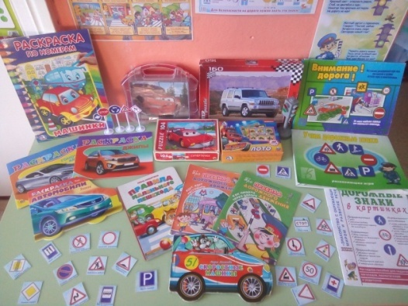 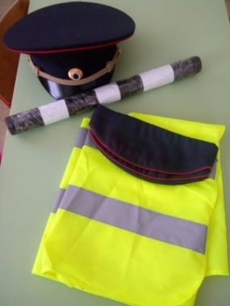
Самым эффективным способом обучения детей является игра. Когда дети играют, они понимают, и усваивают основные правила и требования. Игры стараюсь подбирать увлекательные, занимательные, которые требуют решение различных ситуаций, чтобы во время игры дети смогли показать свою смекалку, сообразительность, и самостоятельно преодолевать поставленные трудности.
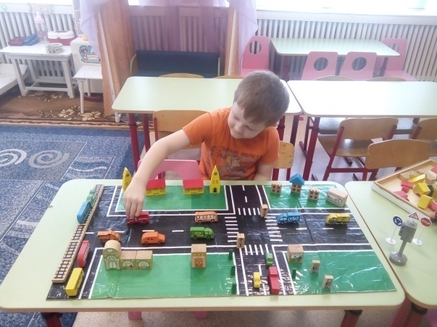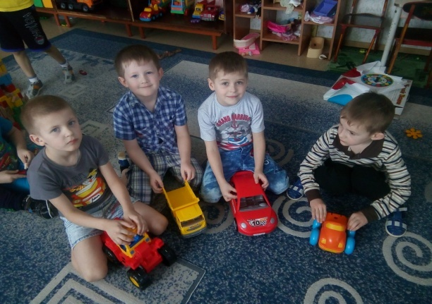
Разработала конспекты занятий для НОД, где дети повторяют, расширяют, и закрепляют пройденный материал по правилам дорожного движения. Знания, которые получают дети на занятиях, закрепляются во время проведения всевозможных мероприятий: игр, викторин, конкурсов рисунков и плакатов, создании карт безопасных маршрутов от дома до детского сада, просмотров мультфильмов по безопасности дорожного движения, чтение художественной литературы, обсуждение дорожных ситуаций, наблюдения, беседы, экскурсии.
При организации сюжетно-ролевых игр большое значение уделяется созданию предметно-развивающей среды. Для этого в нашем детском саду имеются дорожные знаки и светофоры. Дети, играя в такие игры, вживаются в роль водителя и пешеходов, и во время таких игр у детей закрепляются полученные знания правил поведения.
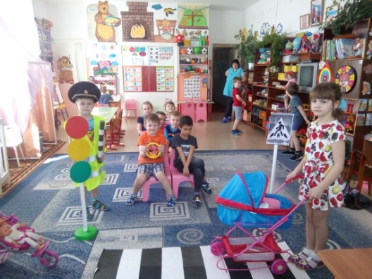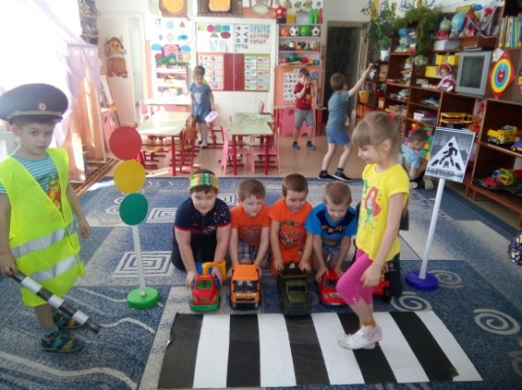
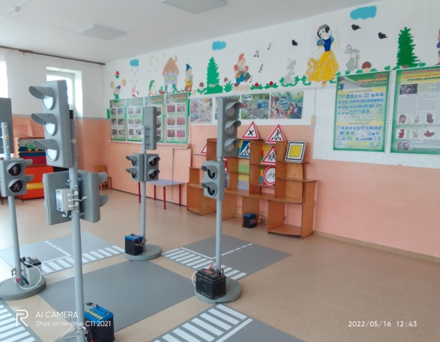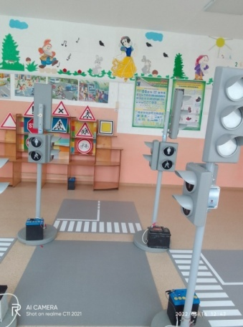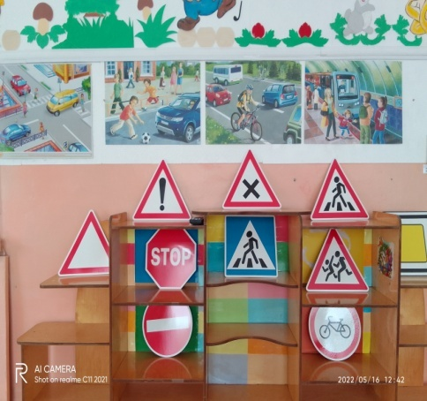
Так же ведется совместная работа с родителями по изучению безопасного поведения детей на дороге. Для родителей оформлен стенд «Уголок безопасности». В этом уголке родителям предлагаются консультации, памятки, папки передвижки и т.д. Провела родительское собрание «Безопасность детей на улице», в ходе собрания познакомила родителей с образовательной деятельностью по обучению детей правилам безопасности на дороге и вблизи проезжей части. Совместно с родителями обсуждали острые вопросы по теме собрания и пути их решения.
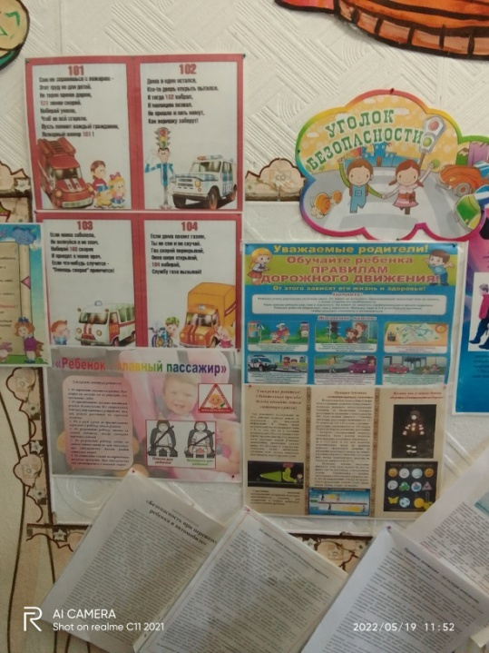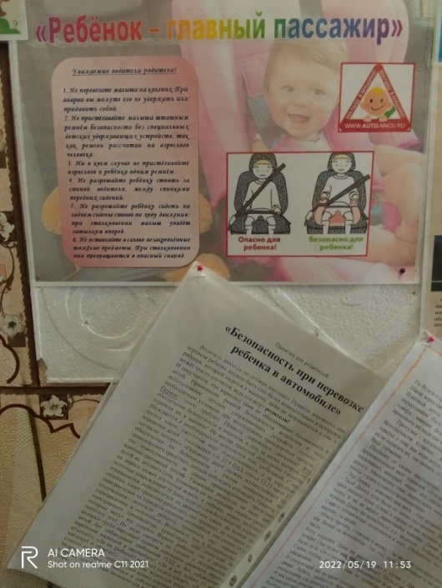

Родители принимают активное участие в создании дидактических и настольных игр для детей, так же совместно с детьми изготавливают книжки- самоделки, с удовольствием участвуют в разнообразных конкурсах (создают видео ролики по светоотражающим элементам, по правилам перевозки детей в автомобиле), в конкурсах рисунков, в конкурсе фотографий «Мое детское автокресло»
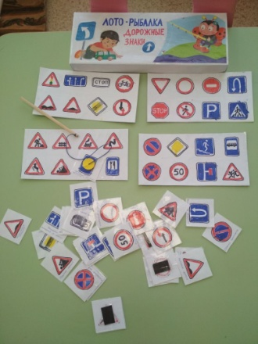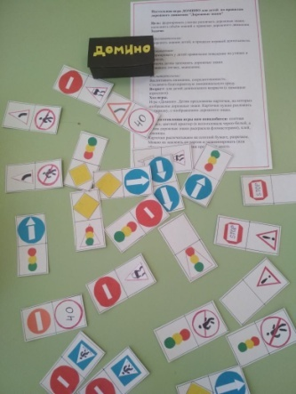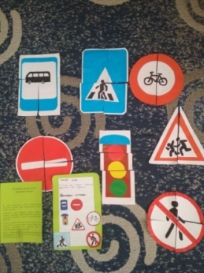
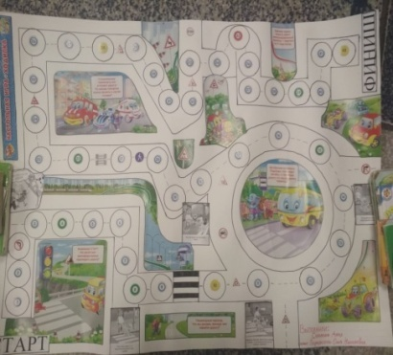
Еще хочу отметить значимую роль в работе с детьми по правилам безопасного поведения инспектора ГИБДД, который сотрудничает с нашим детским садом и часто посщает его. Проводит беседы с детьми, в ходе таких бесед дети внимательно слушают выступления инспектора, активно отвечают на вопросы и участвуют в конкурсах. Такая работа с детьми по ознакомлению правил дорожного движения является более дейсвенной.
Работая над этой темой, хочу отметить, что у детей расширились представления о правилах дорожного движения, так же дети научились правильно переходить дорогу, знают как правильно вести себя на остановке, в общественном транспорте. Научились распознавать дорожные знаки (запрещающие, предупреждающие, предписывающие) Так же дети могут предвидеть опасные ситуации и объяснять пути их решения.

